Тема уроку: Проектування реляційних запитів. Робота з різними типами запитів.
Мета уроку:
а) навчальна − ознайомити з різними етапами проектування баз даних, навчати створювати структуру реляційної бази даних.
б) розвивальна − розвивати навики роботи на комп'ютері, навики роботи з базами даних.
в) виховна − виховувати старанність, активність при вивченні нового матеріалу; розвивати логічне мислення, увагу; сприяти самостійній роботі за комп’ютером.
Тип уроку: урок засвоєння нових знань.
Вид уроку: лабораторно-практична робота
Матеріально-технічне забезпечення: комп’ютери, комп’ютерна презентація
Міжпредметні зв’язки: інформатика
Використана література:
- Зарецька І.Т., Гуржій А.М., Соколов О.Ю. Інформатика Ч.2. 10-11 кл. Київ. «Навчальна книга», 2006 с.5-60.
- Корнієнко М.М., Іванова І.Д. Інформатика. Бази даних. Системи управління базами даних MS Access. ТВО «Ранок», 2008. с.7-18

Хід уроку
І. Організаційна частина (10 хв.):
– перевірка наявності учнів;
– перевірка готовності учнів до уроку;
- допуск з безпеки праці (бесіда).
Вступний інструктаж (40 хв.):
- Мотивація навчальної діяльності
Майстер в/н опитує учнів, з метою повторити вивчене на попередніх уроках:
Вам необхідно швидко протягом не більше 3 секунд продовжити речення. Я розпочинаю, а ви закінчуєте. Отже ….
- Що таке база даних і СУБД?
- Яке призначення баз даних?
- Як класифікуються бази даних за типом даних, що зберігаються?
- Що називається моделлю даних?
- Які типи моделей баз даних Вам відомі?
- Наведіть приклади БД.
- Назвіть найбільш поширені СУБД?
- Які основні функціональні можливості СУБД?
- Для чого створювати запити?
- Для чого створювати звіти?
- Засвоєння нових знань, формування опорних умінь і навичок (225 хв.)
Вчитель демонструє презентацію
1. Оголошення теми і мети уроку
Тема уроку. Проектування реляційних запитів. Робота з різними типами запитів.
Мета уроку: ознайомити з різними етапами проектування баз даних, навчати створювати структуру реляційної бази даних.
ПЛАН УРОКУ:
1. Що таке реляційна база даних?
2. Структура реляційної бази даних.
3. Основні функції СУБД й основні галузі виконання систем управління БД.

1. Реляційна модель БД (від слова relation - відношення) – модель зберігання даних, яку побудовано на взаємовідносинах її складових. Ці принципи вперше було застосовано в галузі моделювання даних наприкінці 1960-их років доктором Е.Ф. Коддором. У простому випадку така модель є двовимірним масивом або двовимірною таблицею, а в разі створення складних інформаційних моделей утворює сукупність взаємозв’язаних таблиць. Таблична база даних містить перелік об’єктів одного типу, тобто об’єктів з однаковим набором властивостей. Кожний рядок такої таблиці називається полем.
- Особливості реляційної таблиці:
- Кожний елемент – один елемент.
- Дані у стовпці є однорідними, тобто мають один тип.
- Кожний стовпець (поле) має унікальне ім’я.
- Однакові рядки в таблиці відсутні.
- Порядок рядків може бути довільним.

2. Основними об’єктами реляційної БД є пов’язані таблиці. У них міститься відомості щодо певного об’єкта чи поняття. Перш ніж приступити розгляду структури реляційної БД слід пам’ятати, що вона складається із полів і записів (див. рис. 1). Полем є характеристика (властивість) об’єкта чи поняття. Записом є сукупність таких характеристик (властивостей) про конкретний об’єкт або поняття. Ключем є таке поле (або група полів), значення в якому не повторюється і є унікальним для кожного запису. Ключ (ключове поле) однозначно ідентифікує будь-який запис.

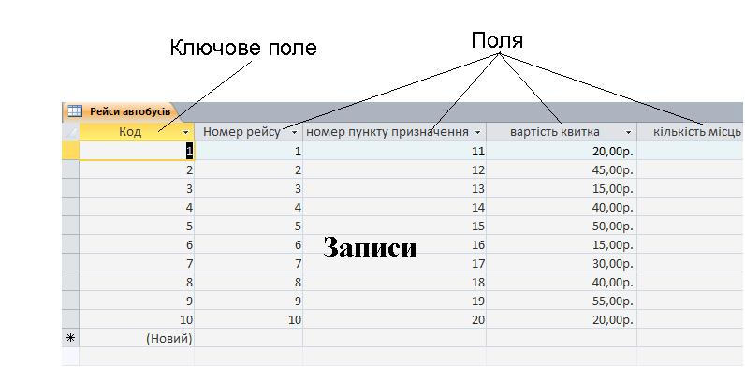
Рис. 1

Типи зв’язків між таблицями
Один-до-одного | Одному значенню поля однієї таблиці відповідає єдине значення поля другої таблиці й, навпаки, одному значенню поля другої таблиці – єдине значення поля першої. Поля зв’язку є ключовими в обох випадках.
Один-до-багатьох | Одному значенню поля першої таблиці може відповідати декілька значень поля другої таблиці, а кожному значенню поля другої таблиці – тільки одне значення поля першої таблиці. У такому разі ключове поле однієї таблиці пов’язується з не ключовим полем другої таблиці. Перша таблиця вважається головною, а друга - підпорядкованою.
Багато-до-багатьох | Кожному значенню поля першої таблиці може відповідати декілька значень поля другої таблиці й кожному значенню другої таблиці може відповідати декілька значень першої таблиці.

Для створення баз даних і маніпулювання ними використовують спеціальні програми – СУБД.
3. Функції і галузі використання
Основні функції системи управління базами даних:  - Створення і модифікація структури бузи даних (визначення кількості таблиць, встановлення зв’язків між таблицями, визначення типів полів тощо);  - Утворення даних у базу та їх відображення;  - Редагування даних;  - Відбір даних та їх обробка;  - Розробка вихідних документів. | Основні галузі використання систем управління базами даних:  - Бібліотечна справа;  - Готельний бізнес;  - Бухгалтерський облік;  - Маркетингові дослідження;  - Документообіг;  - Управління підприємством;  - Підтримка веб-сайтів;  - Електронні довідники тощо.

ПИТАННЯ ДЛЯ САМОКОНТРОЛЮ
1. Що таке реляційна модель БД?
2. Обґрунтуйте доцільність проектування бази даних.
3. Як створити таблицю з використання майстра.
4. Які властивості можна визначити полю?
5. Для чого використовується Лічильник?
6. Як змінити назву поля у таблиці?
7. Як відредагувати запис у таблиці?

IV. Заключний інструктаж (10-15 хв.):
- Підсумкова частина. Домашнє завдання та його інструктаж
- підведення підсумків роботи за день;
- оцінка роботи учнів, її об’єктивне обґрунтування
- аналіз виконання правил і вимог охорони праці та організації робочого місця.
- повідомлення і обґрунтованість оцінки учня;
- домашнє завдання: вивчити конспект по даній темі.
- прибирання індивідуальних робочих місць учнів, здання роздаткового матеріалу, перевірка обладнання і техніки;
- вологе прибирання приміщення лабораторії черговими учнями.

